«Национальный исследовательский университет ИТМО»

Мегафакультет компьютерных технологий и управления

Факультет программной инженерии и компьютерной техники

Образовательная программа: «Компьютерные технологии в дизайне»

# Отчет по лабораторной работе №2

# по курсу «Математическая статика»

Выполнили: Савин Денис

Проверила:

Кудрявцева И.В

Санкт-Петербург 2025

Входные данные:  
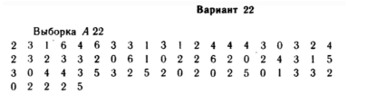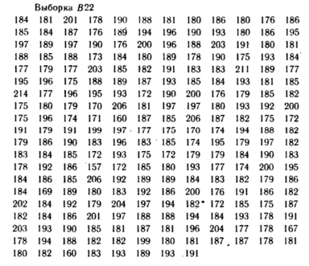

МЕТОД ПРОИЗВЕДЕНИЙ(начало)

Метод произведений вычисляет моменты через **условные варианты**

Исходные данные:

2 3 1 6 4 6 3 3 1 3 1 2 4 4 4 3 0 3 2 4 2 3 2 3 3 2 0 6 1 0 2 2 6 2 0 2 4 3 1 5 3 0 4 4 3 5 3 2 5 2 0 2 0 2 5 0 1 3 3 2 0 2 2 2 5

Вариационный ряд:

0 0 0 0 0 0 0 0 0 1 1 1 1 1 1 2 2 2 2 2 2 2 2 2 2 2 2 2 2 2 2 2 2 3 3 3 3 3 3 3 3 3 3 3 3 3 3 3 4 4 4 4 4 4 4 4 5 5 5 5 5 6 6 6 6

Количество элементов 65

Минимальное значение: 0

Максимальное значение: 6

Размах: 6

Количество интервалов: 7

Ширина интервала: 0.86

[-0.43 - 0.43): Середина: 0.00 | Частота: 9 | Отн. частота: 0.1385 | Накопл. частота: 9

[0.43 - 1.29): Середина: 0.86 | Частота: 6 | Отн. частота: 0.0923 | Накопл. частота: 15

[1.29 - 2.14): Середина: 1.71 | Частота: 18 | Отн. частота: 0.2769 | Накопл. частота: 33

[2.14 - 3.00): Середина: 2.57 | Частота: 0 | Отн. частота: 0.0000 | Накопл. частота: 33

[3.00 - 3.86): Середина: 3.43 | Частота: 15 | Отн. частота: 0.2308 | Накопл. частота: 48

[3.86 - 4.71): Середина: 4.29 | Частота: 8 | Отн. частота: 0.1231 | Накопл. частота: 56

[4.71 - 5.57): Середина: 5.14 | Частота: 5 | Отн. частота: 0.0769 | Накопл. частота: 61

[5.57 - 6.43): Середина: 6.00 | Частота: 4 | Отн. частота: 0.0615 | Накопл. частота: 65

------------------------------------------------------------------------------------------

| xi* | ni | Ui | niUi | niUi^2 | niUi^3 | niUi^4 | ni(Ui+1)^4 |

------------------------------------------------------------------------------------------

| 0.00 | 9 | -0.05 | -0.42 | 0.02 | -0.00 | 0.00 | 7.43 |

| 1.00 | 6 | 1.12 | 6.72 | 7.53 | 8.43 | 9.44 | 121.20 |

| 2.00 | 18 | 2.29 | 41.16 | 94.12 | 215.22 | 492.13 | 2100.37 |

| 3.00 | 15 | 3.45 | 51.80 | 178.88 | 617.74 | 2133.27 | 5899.73 |

| 4.00 | 8 | 4.62 | 36.96 | 170.76 | 788.89 | 3644.67 | 7980.59 |

| 5.00 | 5 | 5.79 | 28.93 | 167.43 | 968.85 | 5606.40 | 10607.09 |

| 6.00 | 4 | 6.95 | 27.81 | 193.40 | 1344.74 | 9350.44 | 16005.04 |

------------------------------------------------------------------------------------------

| Итог | 65 | - | 192.97 | 812.13 | 3943.87 | 21236.35 | 42721.45 |

------------------------------------------------------------------------------------------

Проверка: 65 + 4*192.97 + 6*812.13 + 4*3943.87 + 21236.35 = 42721.45

Сумма ni(Ui+1)^4: 42721.45

Условные начальные моменты:

v1 = 2.97

v2 = 12.49

v3 = 60.67

v4 = 326.71

V1 = 2.968717948717949

Step = 0.8571428571428571

B = 0.04

математическое ожидание: 2.5846153846153848

дисперсию: 2.7043786982248537

Среднее квадратическое отклонение: 1.6444995281923476

центральный момент 3-го порядка: 1.087898042785594

центральный момент 4-го порядка: 18.28575313189329

Коэффициент асимметрии (Skewness): 0.2446

Коэффициент эксцесса (Kurtosis): -0.4998

Мода: 2.00

Медиана: 2.00

МЕТОД ПРОИЗВЕДЕНИЙ(конец)

Теоретические частоты (логнормальное):

[0.0-0.9]: 0.0550

[0.9-1.7]: 0.0591

[1.7-2.6]: 0.0525

[2.6-3.4]: 0.0461

[3.4-4.3]: 0.0407

[4.3-5.1]: 0.0362

[5.1-6.0]: 0.0325

ДИ для мат ожидание (нормальное): [2.5535, 2.6157]

ДИ для (ср кв отклонение)^2 (нормальное): [2.6320, 2.7767]

ДИ для среднего логнормального отклонения (логнормальное): [NaN, NaN]

Сравнение теоретических и эмпирических характеристик:

Мода: Теоретическая = 2, Эмпирическая = 2

Медиана: Теоретическая = 2, Эмпирическая = 2

Математическое ожидание: Теоретическое = 2.5846153846153848, Эмпирическое = 2.5846

Дисперсия: Теоретическая = 2.7043786982248537, Эмпирическая = 2.7044

Коэффициент асимметрии: Теоретический = 0.24461716904155884, Эмпирический = 0.2446

Эксцесс: Теоретический = -0.4997822195097874, Эмпирический = -0.4998

Выборка B

МЕТОД СУММ(начало)

Метод сумм позволяет вычислять **условные начальные моменты** распределения, используя **накопленные частоты** (суммы частот выше и ниже "ложного нуля").

Исходные данные:

184 181 201 178 190 188 181 180 186 180 176 186 185 184 187 176 189 194 196 190 193 180 186 195 197 189 197 190 176 200 196 188 203 191 180 181 188 185 188 173 184 180 189 178 190 175 193 184 177 179 177 203 185 182 191 183 183 211 189 177 195 196 175 188 189 187 193 185 184 193 181 185 214 177 196 195 193 172 190 200 176 179 185 182 175 180 179 170 206 181 197 197 180 193 192 200 175 196 174 171 160 187 185 206 187 182 175 172 191 179 191 199 197 177 175 170 174 194 188 182 179

186 190 183 196 183 185 174 195 179 197 182 183 184 185 172 193 175 172 179 179 184 190 183 178 192 186 157 172 185 180 193 177 174 200 195 184 186 185 206 192 189 189 184 183 182 179 186 184 169 189 180 183 192 186 200 176 191 186 182 202 184 192 179 204 197 194 182 172 185 175 187 182 184 186 201 197 188 188 194 184 193 178 191 203 193 190 185 181 187 181 196 204 177 178 167 178 194 188 182 182 199 180 181 187 187 178 181 180 182 160 183 193 189 193 191

Вариационный ряд:

157 160 160 167 169 170 170 171 172 172 172 172 172 172 173 174 174 174 174 175 175 175 175 175 175 175 175 176 176 176 176 176 177 177 177 177 177 177 177 178 178 178 178 178 178 178 179 179 179 179 179 179 179 179 179 179 180 180 180 180 180 180 180 180 180 180 180 181 181 181 181 181 181 181 181 181 182 182 182 182 182 182 182 182 182 182 182 182 183 183 183 183 183 183 183 183 183 184 184 184 184 184 184 184 184 184 184 184 184 184 185 185 185 185 185 185 185 185 185 185 185

185 185 186 186 186 186 186 186 186 186 186 186 187 187 187 187 187 187 187 187 188 188 188 188 188 188 188 188 188 189 189 189 189 189 189 189 189 189 190 190 190 190 190 190 190 190 191 191 191 191 191 191 191 192 192 192 192 192 193 193 193 193 193 193 193 193 193 193 193 193 194 194 194 194 194 195 195 195 195 195 196 196 196 196 196 196 196 197 197 197 197 197 197 197 197 199 199 200 200 200 200 200 201 201 202 203 203 203 204 204 206 206 206 211 214

Количество элементов 236

Минимальное значение: 157

Максимальное значение: 214

Размах: 57

Количество интервалов: 9

Ширина интервала: 6.33

[153.83 - 160.17): Середина: 157.00 | Частота: 3 | Отн. частота: 0.0127 | Накопл. частота: 3

[160.17 - 166.50): Середина: 163.33 | Частота: 0 | Отн. частота: 0.0000 | Накопл. частота: 3

[166.50 - 172.83): Середина: 169.67 | Частота: 11 | Отн. частота: 0.0466 | Накопл. частота: 14

[172.83 - 179.17): Середина: 176.00 | Частота: 42 | Отн. частота: 0.1780 | Накопл. частота: 56

[179.17 - 185.50): Середина: 182.33 | Частота: 67 | Отн. частота: 0.2839 | Накопл. частота: 123

[185.50 - 191.83): Середина: 188.67 | Частота: 51 | Отн. частота: 0.2161 | Накопл. частота: 174

[191.83 - 198.17): Середина: 195.00 | Частота: 42 | Отн. частота: 0.1780 | Накопл. частота: 216

[198.17 - 204.50): Середина: 201.33 | Частота: 15 | Отн. частота: 0.0636 | Накопл. частота: 231

[204.50 - 210.83): Середина: 207.67 | Частота: 3 | Отн. частота: 0.0127 | Накопл. частота: 234

[210.83 - 217.17): Середина: 214.00 | Частота: 2 | Отн. частота: 0.0085 | Накопл. частота: 236

------------------------------------------------------------------------------------------

| xi* | ni | Ui | niUi | niUi^2 | niUi^3 | niUi^4 | ni(Ui+1)^4 |

------------------------------------------------------------------------------------------

| 157.00 | 1 | 24.78 | 24.78 | 614.20 | 15221.94 | 377247.68 | 441920.79 |

| 160.00 | 2 | 25.26 | 50.51 | 1275.82 | 32223.09 | 813853.42 | 950604.72 |

| 167.00 | 1 | 26.36 | 26.36 | 694.96 | 18320.62 | 482970.23 | 560528.94 |

| 169.00 | 1 | 26.68 | 26.68 | 711.71 | 18986.93 | 506531.22 | 586856.90 |

| 170.00 | 2 | 26.84 | 53.67 | 1440.32 | 38652.10 | 1037259.69 | 1200726.70 |

| 171.00 | 1 | 26.99 | 26.99 | 728.66 | 19669.19 | 530943.92 | 614101.61 |

| 172.00 | 6 | 27.15 | 162.91 | 4423.25 | 120098.21 | 3260855.93 | 3768445.89 |

| 173.00 | 1 | 27.31 | 27.31 | 745.81 | 20367.61 | 556228.61 | 642284.11 |

| 174.00 | 4 | 27.47 | 109.87 | 3017.83 | 82891.72 | 2276817.40 | 2626934.71 |

| 175.00 | 8 | 27.63 | 221.00 | 6105.24 | 168658.90 | 4659246.44 | 5371405.49 |

| 176.00 | 5 | 27.78 | 138.92 | 3859.52 | 107229.63 | 2979177.87 | 3431814.18 |

| 177.00 | 7 | 27.94 | 195.59 | 5464.92 | 152695.53 | 4266473.90 | 4910834.88 |

| 178.00 | 7 | 28.10 | 196.69 | 5526.86 | 155298.83 | 4363733.74 | 5018883.98 |

| 179.00 | 10 | 28.26 | 282.57 | 7984.49 | 225616.51 | 6375210.06 | 7326723.32 |

| 180.00 | 11 | 28.41 | 312.56 | 8881.37 | 252361.79 | 7170793.86 | 8234790.49 |

| 181.00 | 9 | 28.57 | 257.15 | 7347.56 | 209939.05 | 5998511.21 | 6883390.38 |

| 182.00 | 12 | 28.73 | 344.77 | 9905.32 | 284584.99 | 8176276.58 | 9375439.51 |

| 183.00 | 9 | 28.89 | 260.00 | 7510.87 | 216977.11 | 6268126.19 | 7182148.83 |

| 184.00 | 13 | 29.05 | 377.60 | 10967.95 | 318578.54 | 9253532.85 | 10595178.11 |

| 185.00 | 13 | 29.20 | 379.65 | 11087.52 | 323802.18 | 9456386.94 | 10819652.36 |

| 186.00 | 10 | 29.36 | 293.62 | 8621.33 | 253140.47 | 7432736.98 | 8498211.32 |

| 187.00 | 8 | 29.52 | 236.16 | 6971.44 | 205797.00 | 6075127.54 | 6941096.85 |

| 188.00 | 9 | 29.68 | 267.10 | 7927.00 | 235256.58 | 6981920.03 | 7971585.73 |

| 189.00 | 9 | 29.84 | 268.52 | 8011.57 | 239031.49 | 7131693.10 | 8136971.54 |

| 190.00 | 8 | 29.99 | 239.95 | 7196.97 | 215863.61 | 6474544.88 | 7382148.92 |

| 191.00 | 7 | 30.15 | 211.06 | 6363.82 | 191879.34 | 5785465.11 | 6592016.67 |

| 192.00 | 5 | 30.31 | 151.55 | 4593.32 | 139221.14 | 4219719.52 | 4804775.20 |

| 193.00 | 12 | 30.47 | 365.61 | 11139.13 | 339379.87 | 10340011.53 | 11765840.20 |

| 194.00 | 5 | 30.63 | 153.13 | 4689.53 | 143618.20 | 4398345.30 | 5001572.82 |

| 195.00 | 5 | 30.78 | 153.92 | 4738.01 | 145851.03 | 4489755.43 | 5102208.31 |

| 196.00 | 7 | 30.94 | 216.59 | 6701.44 | 207349.64 | 6415616.24 | 7286096.81 |

| 197.00 | 8 | 31.10 | 248.79 | 7737.16 | 240617.41 | 7482948.30 | 8492844.06 |

| 199.00 | 2 | 31.41 | 62.83 | 1973.77 | 62005.51 | 1947886.73 | 2208004.71 |

| 200.00 | 5 | 31.57 | 157.86 | 4984.16 | 157362.90 | 4968360.86 | 5628353.84 |

| 201.00 | 2 | 31.73 | 63.46 | 2013.65 | 63894.26 | 2027398.40 | 2295313.19 |

| 202.00 | 1 | 31.89 | 31.89 | 1016.87 | 32426.42 | 1034027.44 | 1169962.91 |

| 203.00 | 3 | 32.05 | 96.14 | 3080.90 | 98731.46 | 3163979.69 | 3577778.49 |

| 204.00 | 2 | 32.20 | 64.41 | 2074.22 | 66798.69 | 2151199.18 | 2431098.92 |

| 206.00 | 3 | 32.52 | 97.56 | 3172.65 | 103174.62 | 3355238.55 | 3787366.16 |

| 211.00 | 1 | 33.31 | 33.31 | 1109.52 | 36957.56 | 1231036.93 | 1385658.54 |

| 214.00 | 1 | 33.78 | 33.78 | 1141.30 | 38556.78 | 1302569.70 | 1463780.75 |

------------------------------------------------------------------------------------------

| Итог | 236 | - | 6922.83 | 203551.93 | 5999088.46 | 177219759.15 | 202465351.88 |

------------------------------------------------------------------------------------------

Проверка: 236 + 4*6922.83 + 6*203551.93 + 4*5999088.46 + 177219759.15 = 202465351.88

Сумма ni(Ui+1)^4: 202465351.88

Условные начальные моменты:

v1 = 29.33

v2 = 862.51

v3 = 25419.87

v4 = 750931.18

Метод сумм для вычисления моментов распределения

Ложный нуль (b) = 185.5, шаг (h) = 8.142857142857139

| xi | ni | b1 | b2 | b3 | b4 | a1 | a2 | a3 | a4 |

--------------------------------------------------------------------------

| 161.07 | 3 | 3 | 3 | 3 | 3 | 0 | 0 | 0 | 0 |

| 169.21 | 12 | 15 | 12 | 12 | 12 | 0 | 0 | 0 | 0 |

| 177.36 | 61 | 76 | 73 | 61 | 61 | 0 | 0 | 0 | 0 |

| 185.50 | 83 | 0 | 0 | 0 | 0 | 0 | 0 | 0 | 0 |

| 193.64 | 57 | 0 | 0 | 0 | 0 | 77 | 72 | 57 | 57 |

| 201.79 | 15 | 0 | 0 | 0 | 0 | 20 | 15 | 15 | 15 |

| 209.93 | 5 | 0 | 0 | 0 | 0 | 5 | 5 | 5 | 5 |

--------------------------------------------------------------------------

| Итого | 236 | 94 | 88 | 76 | 76 | 102 | 92 | 77 | 77 |

S1 = 196

S2 = 92

S3 = 77

S4 = 77

D1 = 8

D2 = 92

D3 = 77

условный начальный момент 1-го порядка = 0.03389830508474576

условный начальный момент 2-го порядка = 1.6101694915254237

условный начальный момент 3-го порядка = 4.330508474576271

условный начальный момент 4-го порядка = 25.864406779661017

V1 = 0.03389830508474576

Step = 6.333333333333333

B = 0.04

математическое ожидание: 0.25468926553672316

дисперсию: 64.53959590156084

Среднее квадратическое отклонение: 8.033653957045999

центральный момент 3-го порядка: 1058.5317710725587

центральный момент 4-го порядка: 40686.40388757548

Коэффициент асимметрии (Skewness): 2.0416

Коэффициент эксцесса (Kurtosis): 6.7678

Мода: 184.00

Медиана: 185.00

МЕТОД СУММ(конец)

Теоретические частоты (нормальное):

[157.0-163.3]: 0.0024

[163.3-169.7]: 0.0196

[169.7-176.0]: 0.0886

[176.0-182.3]: 0.2213

[182.3-188.7]: 0.3063

[188.7-195.0]: 0.2350

[195.0-201.3]: 0.0999

[201.3-207.7]: 0.0235

[207.7-214.0]: 0.0030

Точный ДИ для мат ожидание (нормальное): [184.6640, 186.9801]

Точный ДИ для ср кв отклонение)^2 (нормальное): [68.5962, 98.5555]

ДИ для среднего логнормального отклонения (логнормальное): [185.7327, 185.9119]

Сравнение теоретических и эмпирических характеристик:

Мода: Теоретическая = 184, Эмпирическая = 184.5

Медиана: Теоретическая = 185, Эмпирическая = 185

Математическое ожидание: Теоретическое = 185.822, Эмпирическое = 185.822

Дисперсия: Теоретическая = 64.53959590156084, Эмпирическая = 81.1971

Коэффициент асимметрии: Теоретический = 2.041571219865318, Эмпирический = 0.0989

Эксцесс: Теоретический = 6.767801430362837, Эмпирический = 0.4074

96

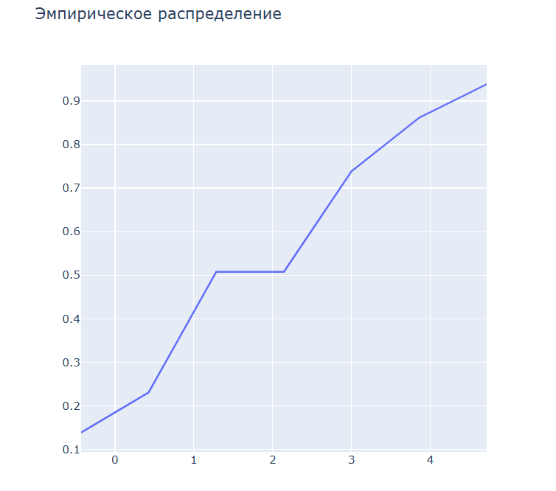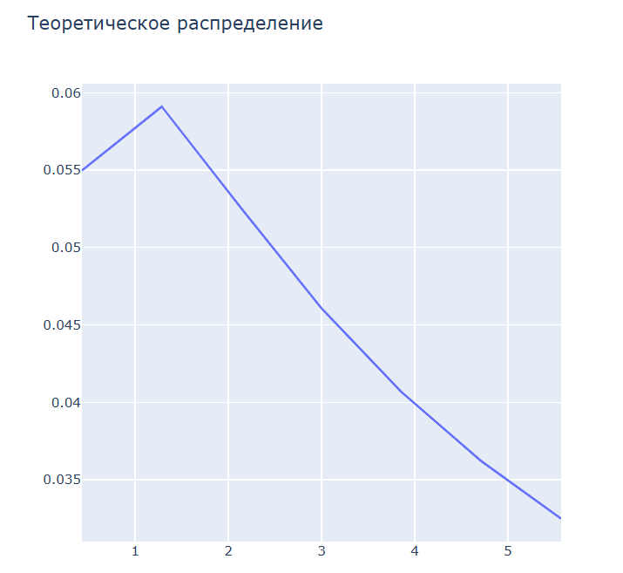

Для выборки B

